2020年高考物理100考点最新模拟题千题精练
第一部分 直线运动
十三．与实际结合的直线运动
一．选择题
1．（2019江苏泰州12月联考）奥迪车有多种车型，如30TFS1、5OTFS1、6OTFS（每个车型字母前的数字称为G值)G值用来表现车型的整体加速度感，数字越大，加速越快。G值的大小为车辆从静止开始加速到100km/h的平均加速度数值(其单位为国际基本单位)再乘以10。如图为某型号的奥迪尾标，其值为60TFSI，则该型号车从静止开始加速到100km/h的时间约为（ ）
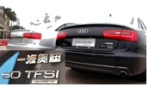
A．5.6s B．6.2s C．8.7s D．9.5s
【参考答案】A
【名师解析】每个车型字母前的数字称为G值，G值的大小为车辆从静止开始加速到100km/h的平均加速度数值（其单位为国际基本单位）再乘以10，某一型号的奥迪尾标，其值为50TFSI；所以汽车的加速度为5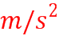，该型号车从静止开始加速到100km/h(的时间约为：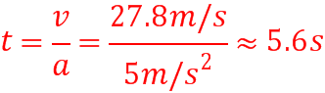，选项A正确。
2．如图所示，用一把直尺可以测量神经系统的反应速度。现有甲、乙两同学，甲同学用手指拿着一把长50 cm的直尺，乙同学把手放在零刻度线位置做抓尺的准备，当甲同学松开直尺，乙同学见到直尺下落时，立即用手抓住直尺，记录抓住处的数据，重复以上步骤多次。现有乙同学测定神经系统的反应速度得到以下数据(单位：cm)，则下列说法正确的是( )
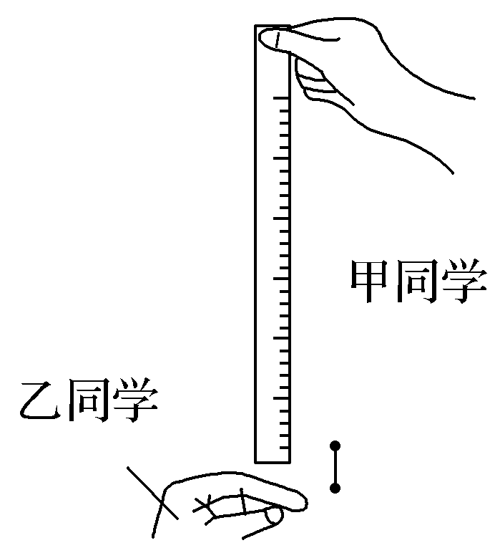
第一次 | 第二次 | 第三次
20 | 45 | 30
A. 第一次测量的反应时间最长
B．第一次测量的反应时间为2 s
C．第二次抓住之前的瞬间，直尺的速度约为4 m/s
D．若某同学的反应时间为0.4 s，则该直尺将无法测量该同学的反应时间
【参考答案】D
【名师解析】第一次测量的下落高度为20cm，由自由落体运动规律h=gt²，可知第一次测量的反应时间为t=0.2s，反应时间最最短，选项AB错误；第二次测量的下落高度为h=45cm，由自由落体运动规律v²=2gh，可知第二次抓住之前的瞬间，直尺的速度约为v=3 m/s，选项C错误；若某同学的反应时间为0.4 s，则在反应时间内直尺下落高度为h=gt²=80cm，大于直尺长度，该直尺将无法测量该同学的反应时间，选项D正确。
3．（浙江新高考2018年4月选考科目物理试题）如图所示，竖直井中的升降机可将地下深处的矿石快速运送到地面。某一竖井的深度约为104m，升降机运行的最大速度为8m/s，加速度大小不超过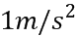，假定升降机到井口的速度为零，则将矿石从井底提升到井口的最短时间是（ ）
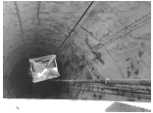
A. 13s B. 16s
C. 21s D. 26s
【参考答案】 C
【名师解析】升降机先做加速运动，后做匀速运动，最后做减速运动，
在加速阶段，所需时间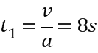，通过的位移为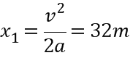
在减速阶段与加速阶段相同，
在匀速阶段所需时间为：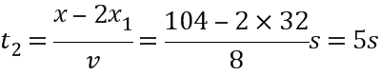
总时间为：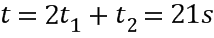，故C正确，A、B、D错误；
【点睛】升降机先做加速运动，后做匀速运动，最后做减速运动，根据速度位移公式和速度时间公式求得总时间。
4.（2019广东省广州市下学期一模）高速公路的ETC电子收费系统如图所示，ETC通道的长度是识别区起点到自动栏杆的水平距离。某汽车以21.6km/h的速度匀速进入识别区，ETC天线用了0.3s的时间识别车载电子标签，识别完成后发出“滴”的一声，司机发现自动栏杆没有抬起，于是采取制动刹车，汽车刚好没有撞杆。已知司机的反应时间为0.7s，刹车的加速度大小为5m/s²，则该ETC通道的长度约为
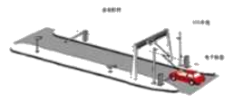
A．4.2m B．6.0m C．7.8m D．9.6m
【参考答案】D
【命题意图】本题以高速公路的ETC电子收费系统为情景，考查匀变速直线运动规律及其相关知识点。
【解题思路】在识别车载电子标签的0.3s时间内汽车匀速运动距离x₁=vt₁=6×0.3m=1.8m，在司机的反应时间0.7s内汽车匀速运动距离x₂=vt₂=6×0.7m=4.2m，刹车距离x₃=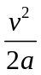=3.6m，该ETC通道的长度约为x= x₁+ x₂+ x₃=9.6m，选项D正确。

二．计算题
1． (8分)减速带是交叉路口上常见的一种交通设施，在某小区门口有一橡胶减速带(如图)，有一警用巡逻车正以最大速度20 m/s从小区门口经过，在离减速带50 m时警察发现一逃犯正以10 m/s的速度骑电动车匀速通过减速带，而巡逻车要匀减速到5 m/s通过减速带(减速带的宽度忽略不计)，然后立即以2.5 m/s²的加速度继续追赶，设在整个过程中，巡逻车与逃犯均在水平直道上运动，求从警察发现逃犯到追上逃犯需要的时间。
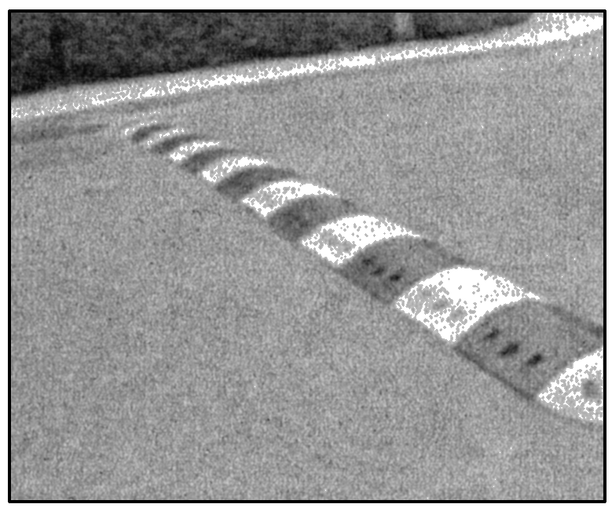
【名师解析】 设巡逻车初速度为v₁＝20 m/s，到达减速带时速度为v₂＝5 m/s，开始时巡逻车距离减速带距离为x₀＝50 m，则巡逻车到达减速带时间为t₁＝＝＝4 s。
在这段时间内逃犯前进的距离为x₁＝v_{逃}t₁＝40 m。
巡逻车到达减速带之后再以加速度a＝2.5 m/s²加速前进，当巡逻车再次达到最大速度v₁＝20 m/s时，所用时间为t₂，根据速度公式v₁＝v₂＋at₂，可以求出t₂＝6 s，
在这6 s内，巡逻车前进的距离为x₂＝v₂t₂＋at＝75 m
与此同时，逃犯前进的距离为x₃＝v_{逃}t₂＝60 m，
此后巡逻车以最大速度v₁＝20 m/s前进，设经过t₃时间巡逻车追上逃犯，则v₁t₃＝(x₁＋x₃－x₂)＋v_{逃}t₃，
整理得到t₃＝2.5 s。
即从巡逻车发现逃犯到追上逃犯，所需要的时间为t＝t₁＋t₃＋t₃＝12.5 s。
【参考答案】12.5 s
2．现有一辆摩托车先由静止开始以2.5 m/s²的加速度做匀加速运动，后以最大行驶速度25 m/s匀速行驶，追赶前方以15 m/s的速度同向匀速行驶的卡车．已知摩托车开始运动时与卡车的距离为200 m，则：
(1)追上卡车前二者相隔的最大距离是多少？
(2)摩托车经过多少时间才能追上卡车？
【参考答案】(1)245 m (2)32.5 s
【名师解析】(1)由题意得摩托车匀加速运动最长时间：
t₁＝＝10 s
此过程的位移：
x₁＝＝125 m＜x₀＝200 m
所以摩托车在达到最大速度之前没有追上卡车．
在追上卡车前当二者速度相等时相距最大，设从开始经过t₂时间速度相等，最大间距为x_{m}，则v＝at₂
解得t₂＝＝6 s
最大间距x_{m}＝(x₀＋vt₂)－at＝245 m
(2)设从开始经过t时间摩托车追上卡车，则有
＋v_{m}(t－t₁)＝x₀＋vt
解得t＝32.5 s.
3.汽车A以v_{A}＝4 m/s的速度向右做匀速直线运动，在其前方相距x₀＝7 m处以v_{B}＝10 m/s的速度同向运动的汽车B正开始刹车做匀减速直线运动，加速度大小a＝2 m/s²。从此刻开始计时。求：
(1)A追上B前，A、B间的最远距离是多少？
(2)经过多长时间A才能追上B?
【参考答案】 (1)16 m (2)8 s
【名师解析】 (1)当A、B两汽车速度相等时，两车间的距离最远，即v_{B}－at＝v_{A}，解得t＝3 s
汽车A的位移x_{A}＝v_{A}t＝12 m
汽车B的位移x_{B}＝v_{B}t－at²＝21 m
故最远距离Δx_{m}＝x_{B}＋x₀－x_{A}＝16 m
(2)汽车B从开始减速直到静止经历的时间
t₁＝＝5 s
运动的位移x_{B}′＝＝25 m
汽车A在t₁时间内运动的位移
x_{A}′＝v_{A}t₁＝20 m
此时相距Δx＝x_{B}′＋x₀－x_{A}′＝12 m
汽车A需再运动的时间
t₂＝＝3 s
故A追上B所用时间t＝t₁＋t₂＝8 s
4. 某摩托车制造厂在测试车的性能时，技术员指定两摩托车A和B停在一条平直的公路上，摩托车A在摩托车B后方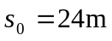的位置，由时刻开始，同时启动两辆摩托车让两车同向行驶，已知摩托车A的位移随时间变化的规律为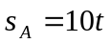、摩托车B的位移随时间变化的规律为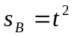。
（1）分析两辆摩托车的运动性质；
（2）请根据学过的知识分析两辆摩托车是否能相遇两次？如果不能求出两辆摩托车的最大或最小距离为多少？如果能请求出两次相遇的时间以及相遇位置的间距为多少？
【名师解析】 (1)依题意，摩托车A做速度v_{A}＝10 m/s的匀速直线运动；摩托车B做初速度为零、加速度a＝2 m/s²的匀加速直线运动．
(2)假设A、B两辆摩托车能有两次相遇．
当摩托车A的速度v_{B}＝v_{A}＝10 m/s时，由v－v＝2as，
得摩托车B通过的位移s_{B}＝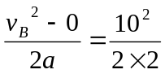m＝25 m.
由v_{t}＝v₀＋at，得t＝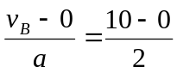s＝5 s.
摩托车A通过的位移s_{A}＝v_{A}t＝10×5 m＝50 m.
由于s₀＋s_{B}＝(24＋25) m＝49 m＜50 m，故在达到共同速度前，两摩托车已相遇1次．之后摩托车A在前，摩托车B在后．再经过一段时间，摩托车B速度大于摩托车A速度，再相遇1次．故能有两次相遇．
设从开始运动到A、B两辆摩托车相遇所用时间为，
则s_{A}＝v_{A}＝10，①
s_{B}＝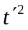.②
由几何关系，得s_{A}＝s_{B}＋s₀.③
结合①②③式，有－10＋24＝0.
解得两次相遇的时刻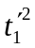＝4 s，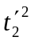＝6 s.
两次相遇处相距Δs＝s₂－s₁＝(10×6－10×4) m＝20 m.
5.（2016四川南充一模）车辆在行驶过程中随意变道可能造成交通事故．某司机驾车以54km/h在快车道上行驶，行驶在该车前面的另一辆小轿车以36km/h在慢车道上行驶，当后车车头和前车车尾相距d =5m时，前面司机突然加速变道至后车正前方，其加速度大小a₁=1m/ s²．不考虑变道带来的方向变化．（取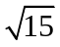=3.9）求：
(1)若后车的司机不减速，经过多少时间两车相撞；
(2)若后车的司机发现前车变道，立即刹车减速，为避免发生车祸，后车刹车减速的加速度a₂至少为多大．
【名师解析】（1）（5分）v₂t₁=v₁t₁+ a₁t₁²+d，
解得：t₁=5-s=1.1 s（5分）
（2）（10分）临界情况，共速时相遇：v₂- a₂t₂=v₁+ a₁t₂，（4分）
v₂t₁-a₂t₂²=v₁t₂+ a₁t₂²+d，
解得：：a₂=1.5m/s²（2分）
6. (2016广东汕头质检)如图（甲）所示，A车原来临时停在一水平路面上，B车在后面匀速向A车靠近，A车司机发现后启动A车，以A车司机发现B车为计时起点（t=0），A、B两车的v-t图象如图（乙）所示．已知B车在第1s内与A车的距离缩短了x₁=12m．
（1）求B车运动的速度v_{B}和A车的加速度a的大小．
（2）若A、B两车不会相撞，则A车司机发现B车时（t=0）两车的距离s₀应满足什么条件？
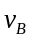
图（甲）
v_{B}
）
图（乙）
/s
【名师解析】
（1）在t₁=1s时A车刚启动，两车缩短的距离 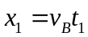 ①
代入数据解得B车的速度 v_{B}=12m/s ②
A车的加速度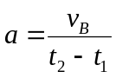 ③
将t₂=5s和其余数据代入解得A车的加速度大小 a=3m/s² ④
（2）两车的速度达到相等时，两车的距离达到最小，对应于v-t图象的t₂=5s，此时两车已发生的相对位移为梯形的面积
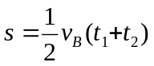 ⑤
代入数据解得 s=36m ⑥
因此，A、B两车不会相撞，距离s₀应满足条件 s₀>36m ⑦

